**Prototipos**

Se van a generar prototipos utilizando Marvel. Marvel nos da las herramientas para diseñar mockups interactivos que nos pueden servir para demostrar al usuario la funcionalidad del programa de forma básica sin iniciar en sí el desarrollo del software.

**Hacer un diseño centrado a usuarios**

* Nos permite tener feedback constante de los usuarios.
* Probar constantemente los prototipos y las ideas que se presenten en el desarrollo.

**La construcción de prototipos**

**Objetivo:**

Obtener un diseño detallado de las ventanas, cajas de diálogo y controles que serán utilizados en el testing.

**Creación del prototipo**

Punto de partida: prototipos desarrollados en el diseño

* Completar el diseño de la interfaz
* Decidir la localización exacta de cada control
* Decidir los rótulos exactos que se utilizarán
* Aplicar guías y estándares de la empresa
* Utilizar criterios de diseño visual
* Modificar el contenido de las ventanas, de acuerdo a la cantidad de información presente en cada una.
* El prototipo no necesita efectuar procesamiento de datos
* Debe permitir a los usuarios navegar e interactuar con la interfaz
* En un test de usabilidad final, el prototipo debe ser muy robusto, tener todas las capacidades de navegación y al menos simular algunos datos.
* No es necesario prototipar todas las pantallas y cajas de diálogo de la interfaz. Considerar:
  + Tareas con alta frecuencia
  + Partes de la interfaz con menor certeza acerca de la usabilidad
  + Soluciones alternativas de diseño
  + Porciones del diseño similares en el diseño global

Avances

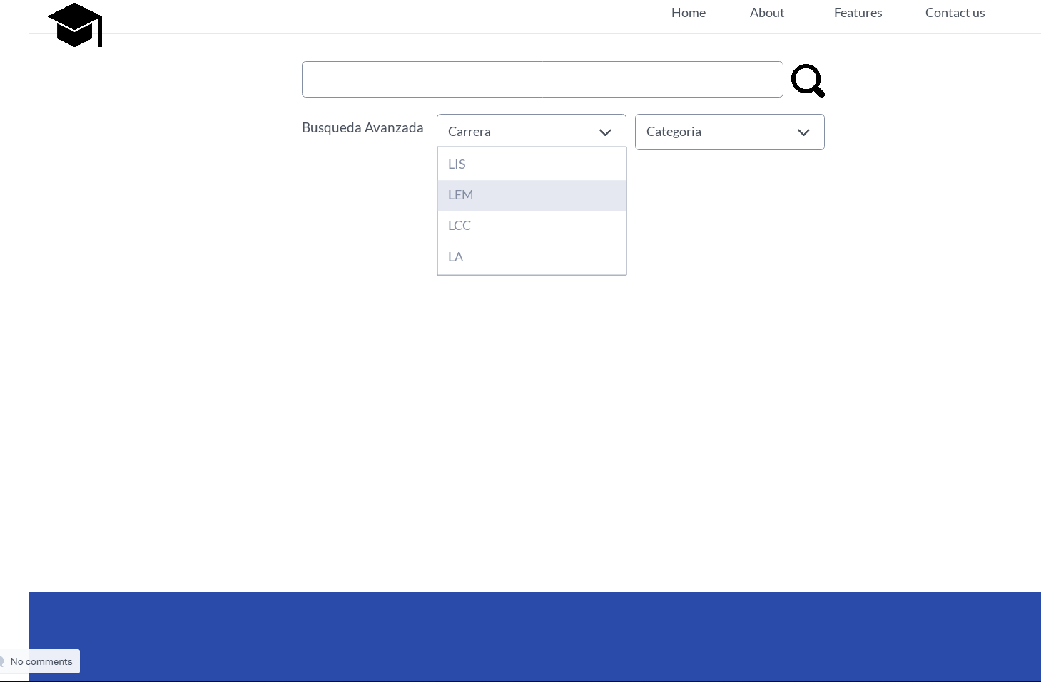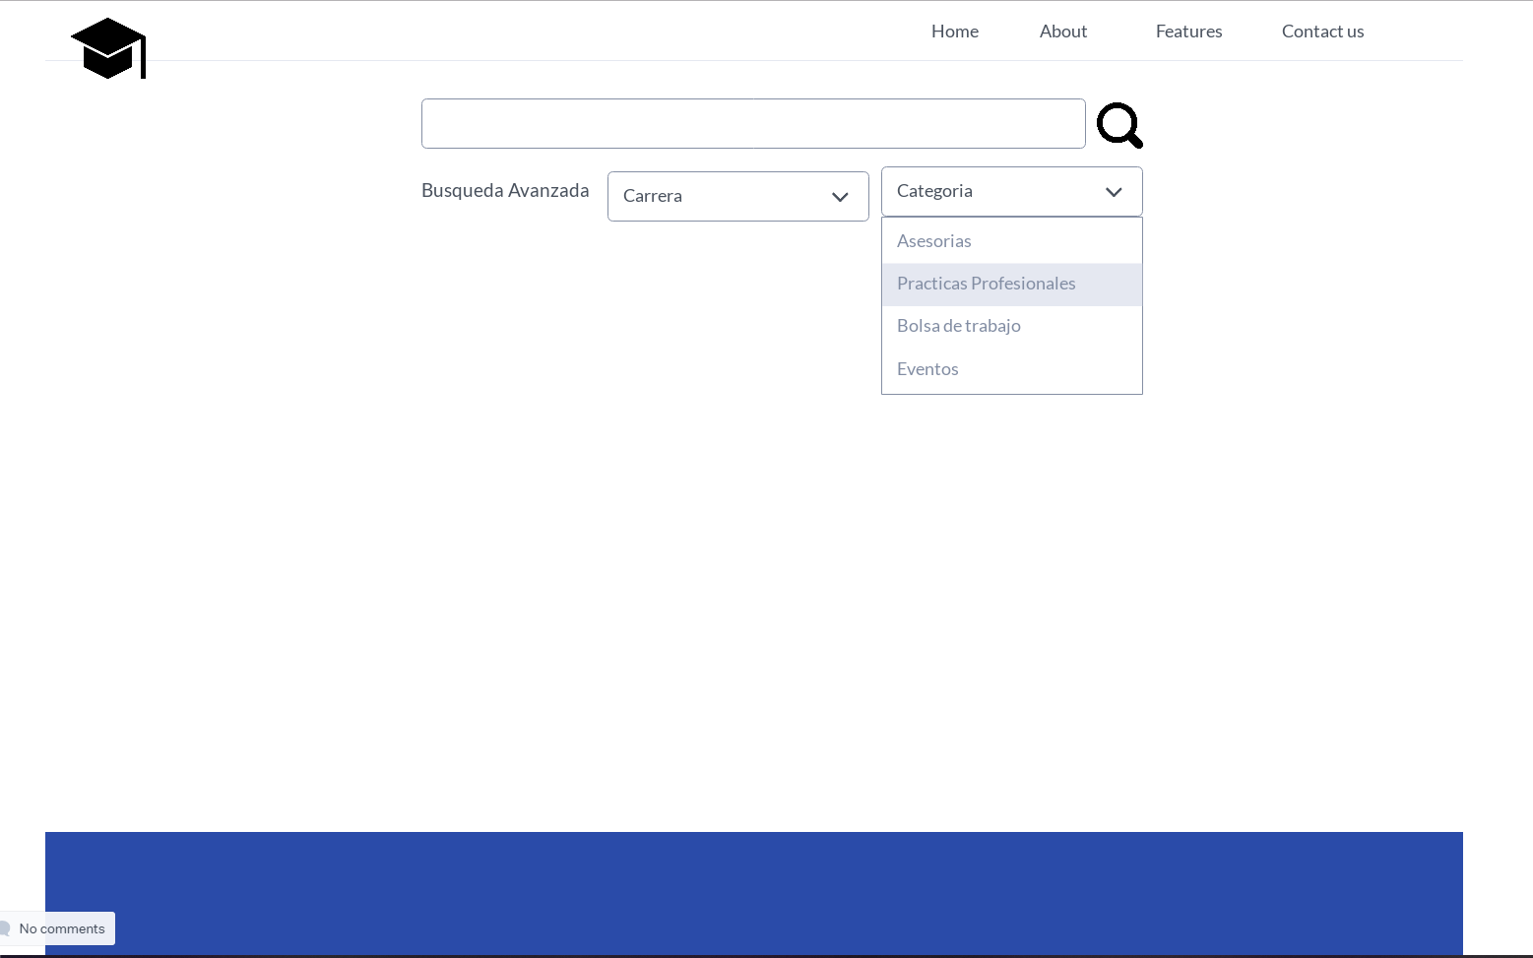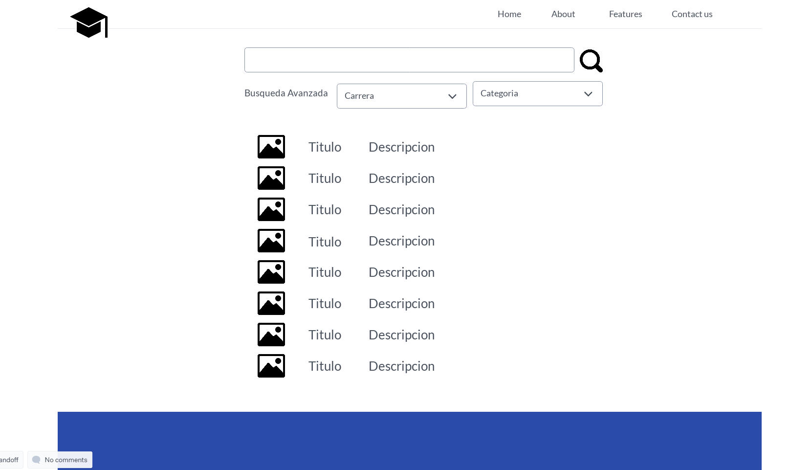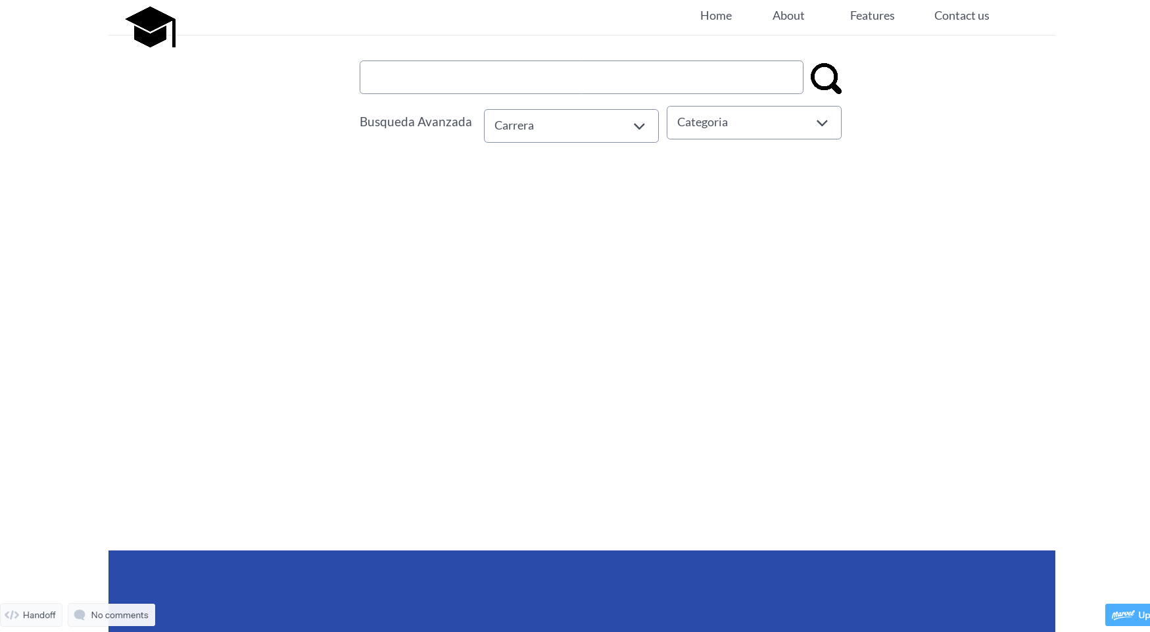

Con los resultados de las encuestas obtuvimos información de las páginas web que más visitan los estudiantes. En base a esto, se ha definido la interfaz de la búsqueda de una manera similar a estas páginas, de esta manera, el usuario estará familiarizado con la interfaz y le tomará menos tiempo identificar los elementos. De igual manera, pusimos solo los elementos más necesarios para llevar a cabo la funcionalidad, así el usuario no se distraerá con detalles innecesarios.

Hasta ahora no se sigue una metodología general para nuestra construcción del prototipo, aunque se tiene en mente utilizar una basada en el “Rapid Prototyping” para diseñar una base que podamos revisar y analizar con los primeros usuarios.

La aplicación del primer prototipo se pensó para resolver la principal funcionalidad de nuestro sistema: la búsqueda. El prototipo nos ayuda a saber qué es lo que puede intuir un usuario:

-¿Conoce que puede realizar búsquedas avanzadas?

-¿Es un formato común el buscador, como el de google o alguna red social?

-¿Le toma mucho tiempo al usuario navegar entre sus categorías?

-¿Existe un formato para la muestra de resultados?

Siendo el primer prototipo de baja fidelidad, creemos que la parte importante a tomar en cuenta es cuán intuitiva puede ser nuestra interfaz a partir de lo obtenido. Se busca mejorar el diseño gráfico de los botones y la manera de estructurar los resultados, pero con esto ya se tienen en cuenta los principales aspectos con los que interactúa el usuario, y a partir de un análisis del diseño, podemos empezar a aplicar una métrica para calcular el tiempo promedio que le tomará al usuario navegar sobre este prototipo y los inconvenientes que podría tener.